[苏州大学附属第一医院Haitao Shen、Gang Cui团队被曝旋转复制实验图像](https://mp.weixin.qq.com/s?__biz=MzkzMDkwMTQzNw==&mid=2247484796&idx=1&sn=fad7bc2d267c49c3a7945888a1567bf7)

[白大褂宣言](javascript:void(0);)2025-05-02 18:12:00山东



点击蓝字 关注我们



2022年7月1日，苏州大学附属第一医院Haitao Shen、Gang Cui（崔岗）团队在 Neurobiology of Disease 发表题为 **“TREM2 modulates neuroinflammation with elevated IRAK3 expression and plays a neuroprotective role after experimental SAH in rats”**的文章。

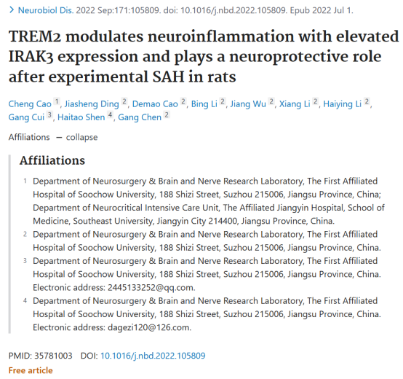

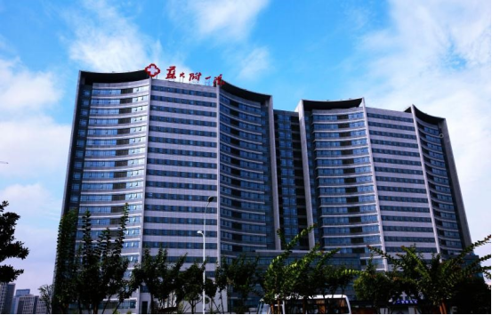

**经核查比对，文章部分实验图像存在以下重复现象：**

* **图S2A出现意想不到的重叠。**

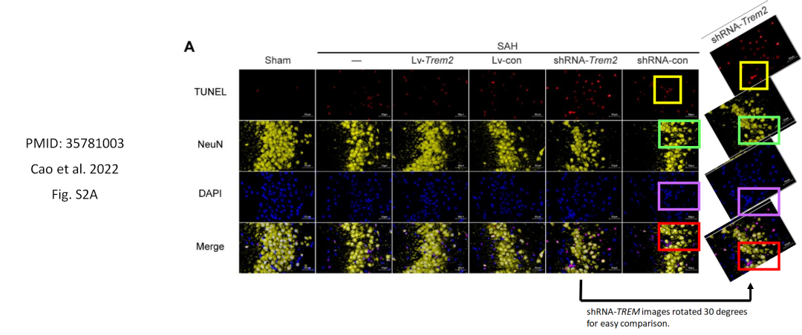

**参考信息：**

https://pubpeer.com/publications/AF3499DE93E7C527884982649504F6#1

https://pubmed.ncbi.nlm.nih.gov/35781003/